Séquence : Nombres

I] Additionner et soustraire avec des nombres décimaux

Propriété
Pour calculer une somme, on peut :
- modifier l’ordre des termes ;
- regrouper les termes différemment.
Exemples
• 3,2 + 5,4 = 8,6
5,4 + 3,2 = 8,6
• A = 2,3 + 4,9 + 1,7
A = 2,3 + 1,7 + 4,9
A = 4 + 4,9
A = 8,9
Remarque
On ne peut pas modifier l’ordre des termes d’une soustraction.
Méthode
Pour poser une addition ou une soustraction de nombres décimaux :
- on aligne les unités sous les unités, les dixièmes sous les dixièmes, etc. ;
- on commence l’opération par la droite ;
- on utilise des retenues si nécessaire.

Exemples
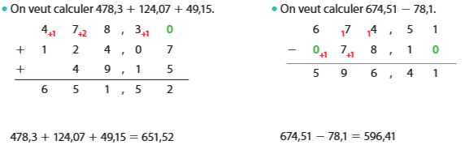

Méthode
Pour estimer un ordre de grandeur du résultat d’une addition ou d’une soustraction, on peut remplacer chaque terme par un nombre proche qui permet d’effectuer le calcul mentalement.
Exemple
On cherche un ordre de grandeur de la somme 3,219 + 5,68.
On remplace chaque terme par un nombre proche : 3,2 + 5,7 = 8,9
8,9 est un ordre de grandeur de cette somme.

⚔️ Entraîne-toi avec Calculer : Additionner et soustraire ⚔️

II] Multiplier avec des nombres décimaux

Propriété
Pour calculer un produit, on peut :
- modifier l’ordre des facteurs ;
- regrouper les facteurs différemment.
Exemples
- 3,2 x 4 = 12,8
- 4 x 3,2 = 12,8
A = 1,5 x 5,1 x 2
A = 1,5 x 2 x 5,1
A = 3 x 5,1
A = 15,3
Propriétés
- Quand on multiplie un nombre par 10, le chiffre des unités devient le chiffre des dizaines (le chiffre des dixièmes devient le chiffre des unités, le chiffre des centièmes devient le chiffre des dixièmes …).
- Quand on multiplie un nombre par 100, le chiffre des unités devient le chiffre des centaines (le chiffre des dixièmes devient le chiffre des dizaines, le chiffre des centièmes devient le chiffre des unités …)
Exemples
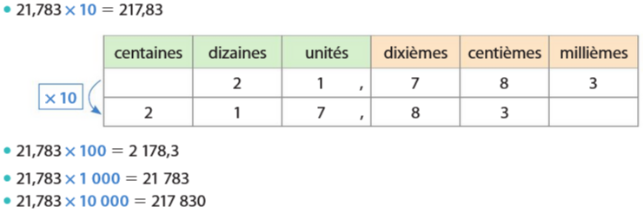

Méthode
Pour poser une multiplication de deux nombres décimaux, on pose la multiplication sans tenir compte des virgules, puis on place les virgules.
Exemple
On souhaite calculer 3,47 × 3,2.
On calcule d’abord 347 × 32, puis on place les virgules.
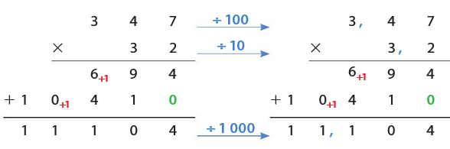
On a donc : 3,47 × 3,2 = 11,104.

⚔️ Entraîne-toi avec Calculer : Multiplier ⚔️

III] Utiliser des priorités de calcul

Propriétés
- Dans un calcul sans parenthèse, on effectue les multiplications avant les additions et les soustractions.
- Dans un calcul avec parenthèses, on effectue d'abord les calculs entre parenthèses.
Exemples
A = 2,1 + 3,5 x 2 = 2,1 + 7 = 9,1
B = 2 x (3,5 - 2,4) = 2 x 1,1 = 2,2
Méthode
Pour calculer un produit, on peut parfois considérer l’un de ses facteurs comme une somme ou une différence.
Exemples
• 45 x 21 = 45 x 20 + 45, car 21 = 20 + 1
• 6 x 18 = 6 x 20 - 6 x 2, car 18 = 20 - 2
• 23 x 7 = 23 x 3 + 23 x 10, car 7 + 3 = 10
⚔️ Entraîne-toi avec Priorités opératoires ⚔️
IV] Additionner et multiplier avec des fractions

Propriété
Pour additionner deux fractions de même dénominateur, on additionne les numérateurs et on garde le dénominateur commun.
Exemples
•
•
Propriété
Pour multiplier une fraction par un nombre entier, on multiplie le numérateur par ce nombre entier et on garde le dénominateur.
Exemples
•
•
⚔️ Entraîne-toi avec Opérations sur les fractions ⚔️
Propriété
Pour calculer une fraction d’une quantité, on multiplie la quantité par la fraction.
Exemple
On veut calculer les d’une bouteille de 75 cL.
Remarques
- Multiplier une quantité par 0,1 revient à calculer de cette quantité : .
- Multiplier une quantité par 0,5 revient à calculer (soit la moitié) de cette quantité : .
⚔️ Entraîne-toi avec Fractions : problèmes ⚔️

